Especificación de Casos de uso: Instituto Nacional de Estadística e Informática– Diseño informático del Sistema de Información Estadístico

Especificación de casos de uso

**20/09/2017**

Carlos E. León Vela

Consultor especialista en Tecnologías de Información Ingeniero de Sistemas CIP: 136626



Contenido

Introducción 2

Propósito 2

Alcance 2

Definiciones, Siglas y Abreviaturas 2

Referencias 2

Resumen 3

Especificaciones de casos de uso 5

Caso de Uso INEI.CU.001 - Ingresar al Sistema 5

Caso de Uso INEI.CU.002 - Desplegar Menú del Sistema 8

Caso de Uso INEI.CU.003 - Administrar Recepciones Pendientes 9

Caso de Uso INEI.CU.004 - Alertar Nueva Recepción 13

Caso de Uso INEI.CU.005 - Administrar Recepciones Publicadas 15

Caso de Uso INEI.CU.006 - Generar Reportes 19

# Introducción

## Propósito

El presente documento tiene como objetivo describir los requerimientos funcionales del módulo de recepción del INEI mediante la utilización de la especificación de casos de uso en relación al diseño informático del sistema estadístico sobre delitos de lavado de activos y financiamiento del terrorismo.

## 

## Alcance

El presente documento abarca los siguientes puntos:

* Módulo de recepción de envíos de información estadística por parte de las entidades participantes correspondiente al INEI.

## Definiciones, Siglas y Abreviaturas

* + **CU:** Caso de uso.
  + **DNI:** Documento Nacional de Identidad.
  + **RUC:** Registro Único de Contribuyentes.
  + **INEI:** Instituto Nacional de Estadística e Informática.
  + **LA/FT:** Lavado de activos y financiamiento del terrorismo
  + **PDF:** Acrónimo del inglés Portable Document Format.
  + **ACT:** Actor.
  + **CUR:** Caso de uso relacionado.
  + **FB:** Flujo básico.
  + **FA:** Flujo alterno.
  + **RE:** Requerimientos especiales.
  + **RA:** Requisitos asociados.

## Referencias

El presente documento está basado en los siguientes entregables:

* Documento requerimientos funcionales y no funcionales
* Prototipos dinámicos del módulo de recepción de información estadística del INEI.

## Resumen

El presente documento pertenece al diseño funcional del módulo de recepción de información estadística correspondiente al diseño del sistema estadístico.

Cada caso de uso considera la siguiente estructura:

* **Nombre:** el nombre debe representar el proceso Global del caso de uso, no la interacción que realiza ni el flujo del mismo. El nombre debe comenzar con un infinitivo, por ejemplo: “Modificar perfil”.
* **Diagrama de caso de uso**: corresponde a la relación gráfica del caso de uso específico con las funcionalidades que tenga asociadas.
* **Descripción:** corresponde al resumen ejecutivo del caso de uso, debe reflejar a grandes rasgos el negocio que es tratado en el desarrollo del CU. No describe flujos alternativos ni actores en específico.
* **Actores:** un actor es una clase de rol, mientras que un usuario es una persona que, cuando usa el sistema, asume un rol. De esta forma, un usuario puede acceder al sistema como distintos actores. Otro sistema que interactúa con el sistema que se construye, también es un actor.
* **Pre-condiciones:** corresponde al escenario en el que es gatillado el caso de uso, imponiendo las condiciones básicas para su óptimo desarrollo. Las precondiciones no son transables, ya que determinan un esquema y un flujo ya desarrollado. Son los hechos que se han de cumplir para que el flujo de evento se pueda llevar a cabo.
* **Post-condiciones:** determina el estado final del caso de uso, establece estados de salida o funcionalidades obtenidas en su estado final. La poscondición no es condicionante del caso de uso, solo establece el escenario final de este, una vez realizados los pasos del flujo básico.
* **Casos de uso relacionados:** identifica los casos de uso de entrada y salida, sólo se establece el listado, la calidad de la relación entre los casos de uso deberá especificarse en Requerimientos, flujo básico o bien el flujo alternativo.
* **Flujo básico:** corresponde a la descripción del curso normal de los eventos.
  + Cualquier concepto necesario que establezca el caso de uso deberá estar previamente definido en los requerimientos especiales.
  + Sólo establece interacciones entre los actores definidos previamente.
  + Los eventos descritos deben ser secuenciales.
  + Establece de forma explícita sus relaciones con otros casos de uso, especificando funcionalidad, servicios y permisos si es necesario.
  + Debe llegar a las post-condiciones definidas anteriormente.
  + En ningún caso debe especificar elementos del diseño.
* **Flujo alternativo:** los flujos alternativos permiten indicar qué es lo que hace el sistema en los casos menos frecuentes e inesperados.
  + Se desprenden de algún punto del flujo básico.
  + No necesariamente retornan al flujo básico.
  + Poseen las mismas características de detalle que el flujo básico.
* **Requerimientos:** en ésta sección se identifica:
  + Se describen los campos que se muestran en cada formulario, definiendo cuál de ellos es requerido en la columna obligatoria además de detallar brevemente los datos de ingreso permitidos en cada campo.
* **Requerimientos Especiales:** en ésta sección se identifica:
  + Dentro de esta sección se describen las validaciones que no sean de tipo requerido, sino otras más complejas que necesiten que el sistema verifique antes, durante y después del envío de información ejemplo: Selección de al menos un filtro de búsqueda.
* **Notas:** corresponde a aclaraciones adicionales o temas pendientes que deban ser considerados al momento de diseñar y/o construir la funcionalidad específica del caso de uso.
* **Requisitos asociados:** corresponde a los listados de datos predefinidos y necesarios para una carga inicial del sistema.

## Especificaciones de casos de uso

### Caso de Uso INEI.CU.001 - Ingresar al Sistema



Ilustración 1: Diagrama de caso de uso INEI.CU.001 - Ingresar al Sistema

Descripción

El presente caso de uso permite gestionar la seguridad para el ingreso al módulo de recepción de datos estadísticos del INEI, para estos casos se debe utilizar el estandar de seguridad propio de la institucion.

Actores

* INEI.ACT.001 Usuario publicador

Pre-condiciones

* El actor se encuentra registrado en el modulo de seguridad del INEI.

Post-condiciones

* El actor ha ingresado al sistema exitosamente.

Casos de uso relacionados

* INEI.CU.002 - Desplegar Menú del Sistema

Flujo básico

1. El actor requiere ingresar al módulo de recepción del INEI.
2. El módulo del INEI muestra el formulario de acceso de usuario según lo especificado en **R1**

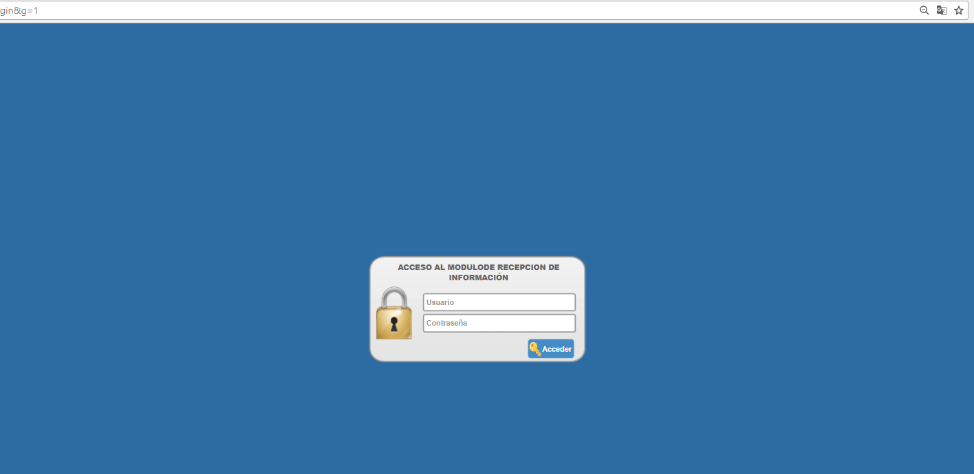

Pantalla 1: Formulario de ingreso

1. El actor ingresa los datos requeridos en el formulario para ingresar al sistema y envía la petición (ver **N1**).
2. El módulo de recepción verifica que los datos del formulario se encuentren correctamente llenados, que sean válidos.
3. El módulo de registro obtiene el rol que tiene asignado el usuario.
4. El sistema despliega la página de inicio haciendo uso de la funcionalidad descrita en **INEI.CU.002 - Desplegar Menú del Sistema**
5. El usuario accede a las funcionalidades del sistema.
6. Fin del caso de uso.

Flujo Alternativo

**FA1: Paso nº 4: Falta ingresar uno o más datos obligatorios.**

1. El sistema despliega el siguiente mensaje: “Debe ingresar el usuario y contraseña”.

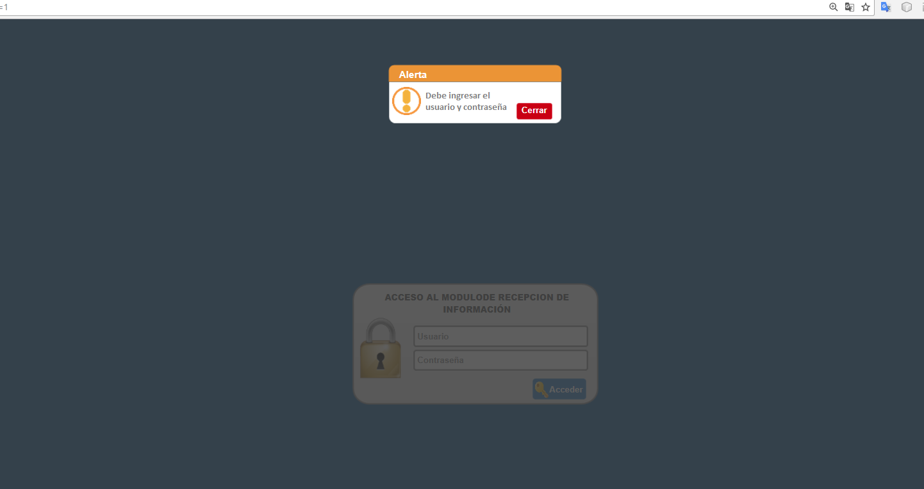

Pantalla 2: Validación de datos correctos

1. Volver al paso nº 3 del flujo básico.

Requerimientos

**R1: Formulario para el ingreso al sistema.**

|  |  |  |  |
| --- | --- | --- | --- |
| **Campo** | **Obligatorio** | **Tipo de dato** | **Descripción** |
| **Usuario** | Sí | Carácter | Corresponde al código del usuario registrado en el modulo de seguridad del INEI |
| **Clave** | Sí | Carácter | Corresponde a la clave asignada al usuario |

Requerimientos Especiales

* No aplica

Notas

* **N1:** Al digitar la clave sólo se visualizará símbolos que no sean alfanuméricos que representan un carácter de la clave con el fin de ocultarla.

Requerimientos Asociados

* RQ.INEI.001 – roles de usuario

### Caso de Uso INEI.CU.002 - Desplegar Menú del Sistema



Ilustración 2: Diagrama de caso de uso INEI.CU.002 - Desplegar Menú del Sistema

Descripción

El presente caso de uso permite ya generación, visualización y acceso al menú del módulo de recepción del INEI.

Actores

* INEI.ACT.001 Usuario publicador

Pre-condiciones

* El usuario del sistema debe estar registrado en el modulo de seguridad del INEI

Post-condiciones

* El menú quedara visible mientras permanezca activa la sesión del usuario.

Casos de uso relacionados

* No aplica

Flujo básico

1. El usuario ingresa al módulo de recepción del INEI con los accesos correspondientes.
2. El módulo de recepción del INEI obtiene el rol del usuario del modulo de seguridad del INEI.
3. El módulo de recepción del INEI despliega el menú correspondiente.
4. Fin del caso de uso.

Flujo alternativo

* No aplica

Requerimientos

* No aplica

Requerimientos Especiales

* No aplica

Requerimientos Asociados

* RQ.INEI.002 - Opciones del menú

### Caso de Uso INEI.CU.003 - Administrar Recepciones Pendientes



Ilustración 3: Diagrama de caso de uso INEI.CU.003 - Administrar Recepciones Pendientes

Descripción

El presente caso de uso la administración de las recepciones de información de parte de las entidades participantes

Actores

* INEI.ACT.001 Usuario publicador

Pre-condiciones

* Ninguna

Post-condiciones

* Se realizan las acciones de publicación o desabilitacion para las recepciones de información estadística.

Casos de uso relacionados

* INEI.CU.004 - Alertar Nueva Recepción

Flujo básico

1. El usuario registro ingresa a la opción Recepción -> Pendientes
2. El sistema muestra el listado de los tipos de estadísticas relacionados a cada una de las entidades participantes (Cada registro corresponde a un envió de información y a su vez a un tipo de estadística distinto) de acuerdo a lo especificado en **R1**.

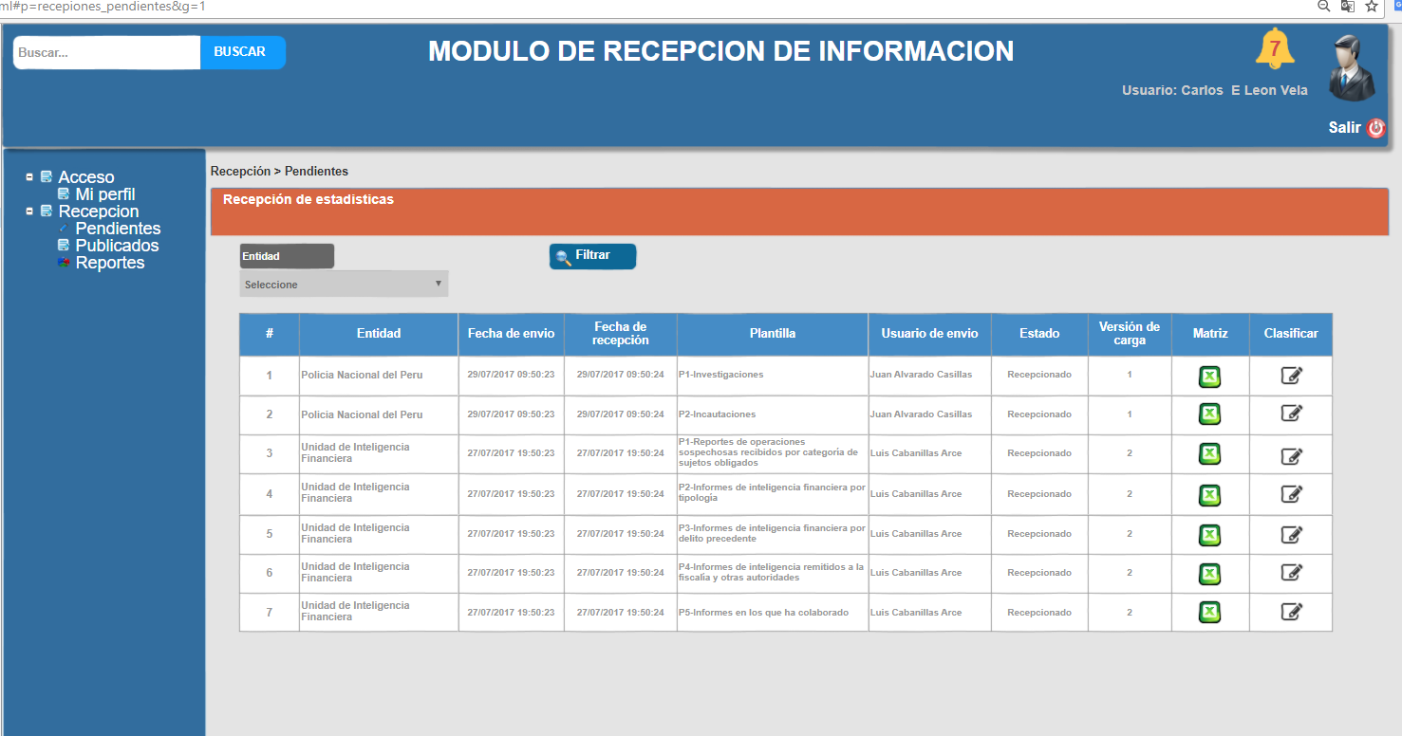

Pantalla 3: Listado de recepciones pendientes de clasificar

1. El sistema permite filtrar los registros por entidad según lo especificado en **R2.**
2. El usuario selecciona el registro que va a clasificar, el sistema muestra el formulario de clasificación según lo especificado en **R3,** los estados de clasificación son los siguientes:

* **Aprobado / publicado (publicado vigente)**.- Este estado genera la acción de publicar el reporte de la estadística en el "sistema integrado de estadísticas de la criminalidad y seguridad ciudadana" del INEI, esto mediante la obtención de las estructuras de datos **(ver documento Modelo de Interoperabilidad)**
* **Recepcionado**.- Este estado permite que el registro siga en la bandeja de pendientes, no ocurren cambios.
* **Desabilidato.-** Este estado realiza la acción de desaprobar la publicación, es decir no se publicara y desaparecerá del registro de pendientes, pasara al registro de históricos o sección de reportes.

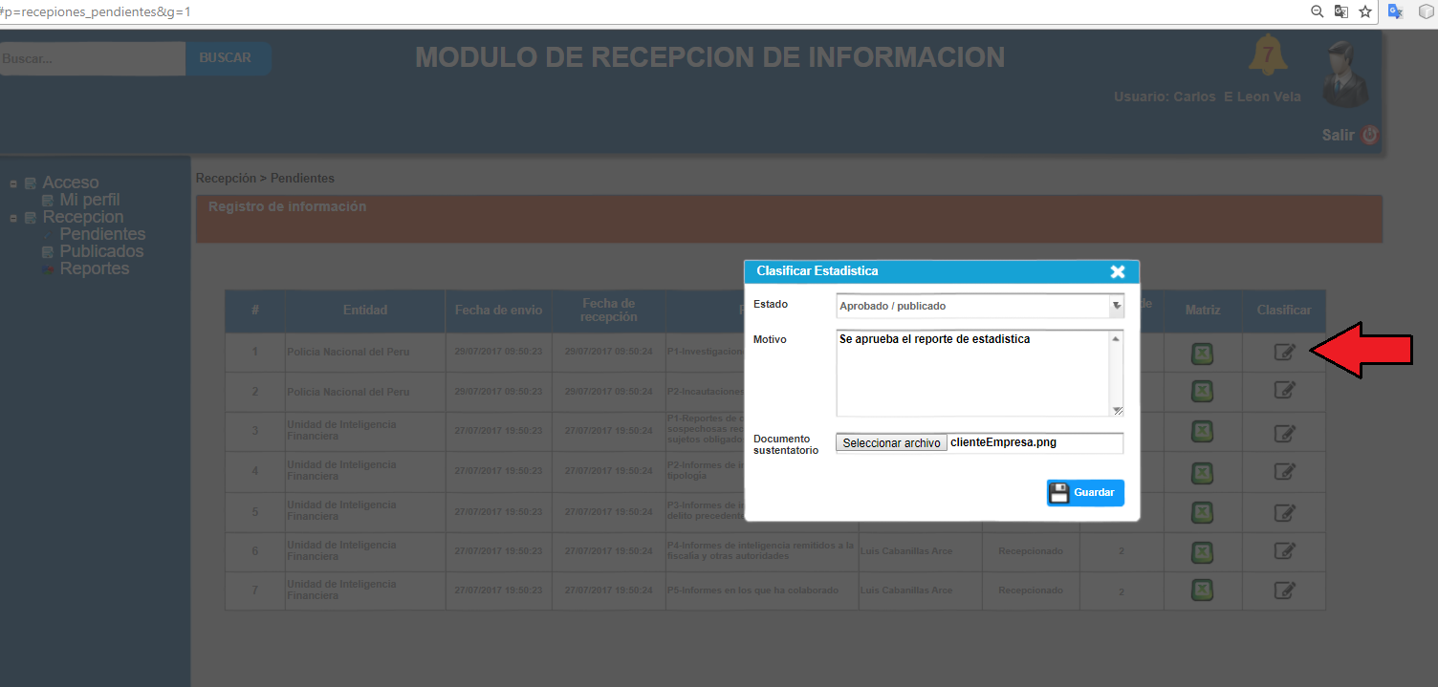

Pantalla 4: Formulario de clasificación de una recepción de información estadística

1. Fin del caso de uso

Flujo alternativo

**FA1: Paso nº 2. ver datos enviados**

1. El usuario hace click en el icono de "Excel".
2. El sistema exporta un archivo Excel con la información estadística

Requerimientos

**R1: Listado de reportes estadísticos pendientes.**

|  |  |  |  |
| --- | --- | --- | --- |
| **Campo** | **Obligatorio** | **Tipo de dato** | **Descripción** |
| **Entidad** | Si | Carácter | Corresponde al nombre de la entidad pública que realizo el envió de la información estadística |
| **Fecha de envió** | Si | Carácter | Corresponde a la fecha y hora de envió de la información desde la entidad. |
| **Fecha de recepción** | Si | Carácter | Corresponde a la fecha y hora de recepción de la información en el INEI |
| **Plantilla** | Si | Carácter | Corresponde al código del reporte generado por los datos estadísticos enviados por la entidad. |
| **Usuario de envio** | Si | Carácter | Corresponde al nombre del usuario que realizo el envió por parte de la entidad. |
| **Estado** | Si | Carácter | Corresponde al estado actual del envió. |
| **Versión de carga** | Si | Carácter | Corresponde al correlativo de las veces que se ha remitido la información. |
| **Matriz** | Si | Archivo | Corresponde al archivo en Excel muestra la data del reporte que se va a generar |
| **Clasificar** | No | Acción | Corresponde a la acción de clasificar el reporte. |

**R2: Filtro por entidad.**

|  |  |  |  |
| --- | --- | --- | --- |
| **Campo** | **Obligatorio** | **Tipo de dato** | **Descripción** |
| **Entidad** | No | Carácter | Corresponde al código de la entidad por la que se desea filtrar |

**R3: Formulario de aprobación de la estadística.**

|  |  |  |  |
| --- | --- | --- | --- |
| **Campo** | **Obligatorio** | **Tipo de dato** | **Descripción** |
| **Estado** | Si | Carácter | Corresponde al código del estado que se selecciona para la registro. |
| **Motivo** | Si | Carácter | Corresponde al motivo por el cual se está dando la clasificación. |
| **Documento sustentatorio** | No | Carácter | Corresponde a la carga del archivo de sustento de la clasificación. |

Requerimientos Especiales

**RE1: Paginado del listado de pendientes**

* El listado de pendientes debe contar con un paginado de 20 registros por página y ordenados por de manera descendente según la fecha y hora de recepción.

Requerimientos Asociados

* RQ.INEI.003 - Estados del registro de recepción de datos estadísticos

### Caso de Uso INEI.CU.004 - Alertar Nueva Recepción



Ilustración 4: Diagrama de caso de uso INEI.CU.004 - Alertar Nueva Recepción

Descripción

El presente caso de uso permite informar al usuario del sistema la recepción de información estadística de una entidad participante, esta acción es automática y la realiza el sistema.

Actores

* INEI.ACT.002 Sistema
* INEI.ACT.001 Usuario publicador

Pre-condiciones

* Se remita información estadística al INEI

Post-condiciones

* Se informa al usuario la recepción de los reportes a publicar

Casos de uso relacionados

* No aplica

Flujo básico

1. El sistema recibe información estadística en línea.
2. Se activa el evento de recepción de información, se realiza un registro de alerta en el sistema.

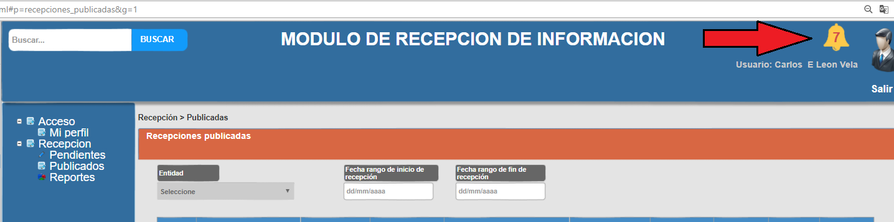

Pantalla 5: Icono de alertas pendientes

1. Se remite conjuntamente un mensaje al correo electrónico de los usuarios del sistema.
2. Fin del caso de uso

Flujo alternativo

**FA1: Ver registros de recepciones de información estadística pendientes**

1. El usuario puede hacer en cualquier momento click en el icono de alertas, este será un enlace a la sección de "Pendientes".



Pantalla 6: Enlace directo a la sección de "Pendientes"

Requerimientos

* No aplica

Requerimientos Especiales

* No aplica

Requerimientos Asociados

* No aplica

### Caso de Uso INEI.CU.005 - Administrar Recepciones Publicadas



Ilustración 5: Diagrama de caso de uso INEI.CU.005 - Administrar Recepciones Publicadas

Descripción

El presente caso de uso permite la visualización de recepciones ya publicadas en el " SISTEMA INTEGRADO DE ESTADÍSTICAS DE LA CRIMINALIDAD Y SEGURIDAD CIUDADANA ".

Actores

* INEI.ACT.001 Usuario publicador

Pre-condiciones

* Deben existir reportes de estadísticas publicados

Post-condiciones

* Se obtienen la lista de registros de recepciones de datos estadísticos publicados según los parametros de búsqueda

Casos de uso relacionados

* No aplica

Flujo básico

1. El usuario registro ingresa a la opción Recepción -> Publicados.
2. El sistema muestra el formulario de búsqueda de reportes publicados, según lo especificado en **R1.**

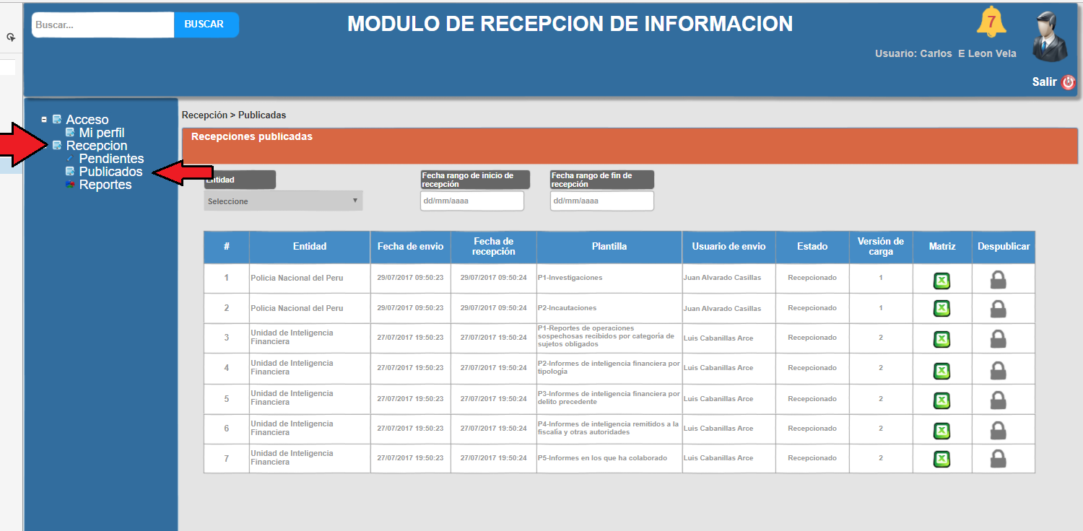

Pantalla 7: Registros de envíos publicados

1. El usuario realiza la búsqueda de reportes de estadística publicados.
2. El sistema muestra los registros encontrados de acuerdo a los parámetros de búsqueda ingresados y según lo especificado en **R2,** para todos los registros cuyo estado sea "Publicado vigente" (ver **RE1**)
3. Fin del caso de uso

Flujo alternativo

**FA1: Paso nº 4. ver datos del reporte**

1. El usuario hace click en el icono de lupa en el registro correspondiente
2. El sistema realiza la generación del reporte en la forma tal cual se generan los reportes en el "SISTEMA INTEGRADO de ESTADÍSTICAS de la CRIMINALIDAD y SEGURIDAD CIUDADANA" del INEI, en una ventana emergente modal.

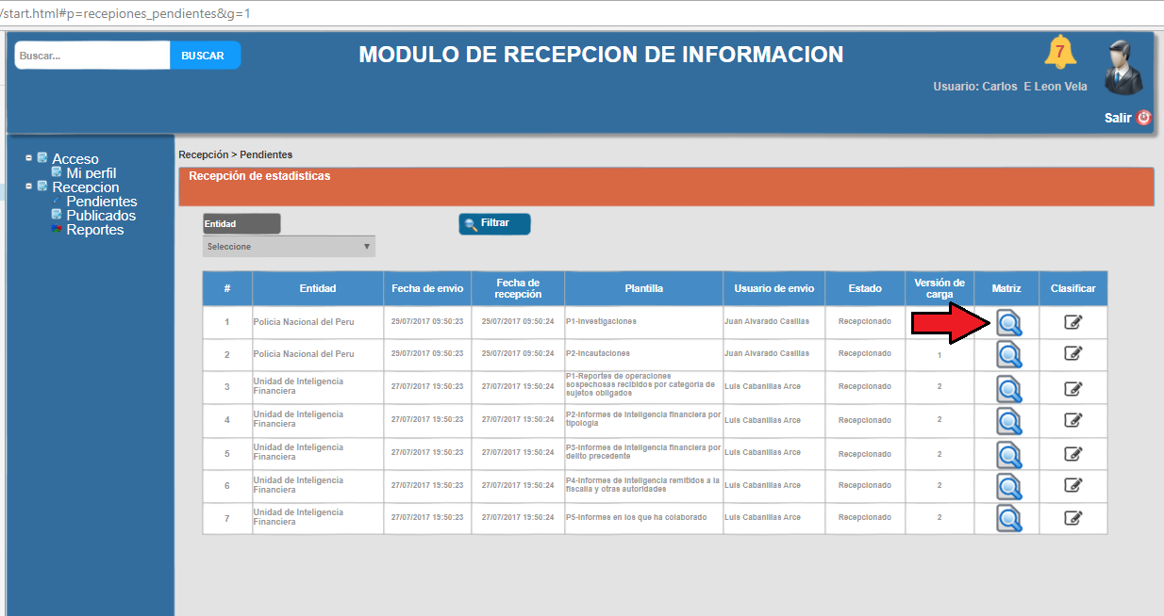

Pantalla 8: Exportar información publicada

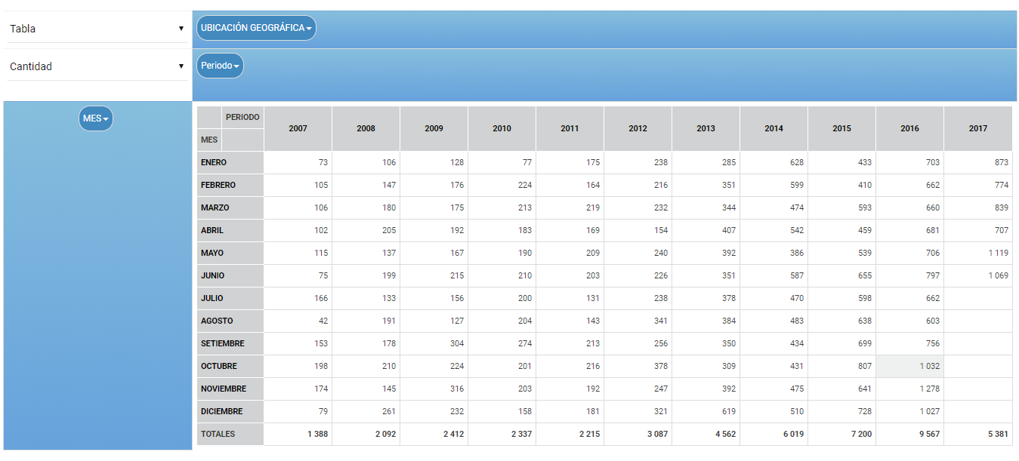

Pantalla 9: Visualización del reporte remitido

**FA1: Paso nº 4. Despublicar**

1. El usuario hace click en el icono en forma de candado.
2. El sistema solicita al usuario confirme la acción de despublicar un reporte estadísticos en el " SISTEMA INTEGRADO DE ESTADÍSTICAS DE LA CRIMINALIDAD Y SEGURIDAD CIUDADANA ".

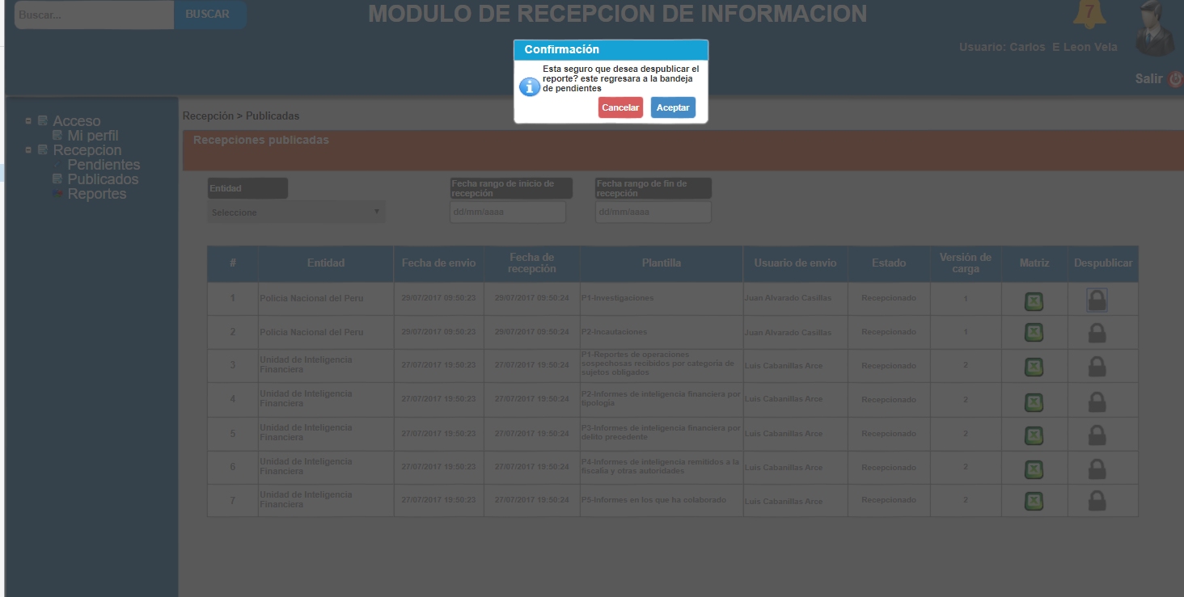

Pantalla 10: Despublicar un registro

1. El usuario confirma, se realiza la des publicación del reporte estadístico según lo especificado en **RE2**.

Requerimientos

**R1: Formulario de búsqueda.**

|  |  |  |  |
| --- | --- | --- | --- |
| **Campo** | **Obligatorio** | **Tipo de dato** | **Descripción** |
| **Entidad** | No | Carácter | Corresponde al código de la entidad |
| **Fecha rango de inicio de recepción** | No | Fecha | Corresponde al inicio del rango de fecha de búsqueda |
| **Fecha rango de fin de recepción** | No | Fecha | Corresponde al fin del rango de fecha de búsqueda |

**R2: Listado de reportes estadísticos pendientes.**

|  |  |  |  |
| --- | --- | --- | --- |
| **Campo** | **Obligatorio** | **Tipo de dato** | **Descripción** |
| **Entidad** | Si | Carácter | Corresponde al nombre de la entidad pública que realizo el envió de la información estadística |
| **Fecha de envió** | Si | Carácter | Corresponde a la fecha y hora de envió de la información desde la entidad. |
| **Fecha de recepción** | Si | Carácter | Corresponde a la fecha y hora de recepción de la información en el INEI |
| **Plantilla** | Si | Carácter | Corresponde al código del reporte generado por los datos estadísticos enviados por la entidad. |
| **Usuario de envió** | Si | Carácter | Corresponde al nombre del usuario que realizo el envió por parte de la entidad. |
| **Estado** | Si | Carácter | Corresponde al estado actual del envió. |
| **Versión de carga** | Si | Carácter | Corresponde al correlativo de las veces que se ha remitido la información. |
| **Matriz** | Si | Pantalla | Corresponde a la visualización del reporte usando la tecnología que actualmente se usa en el INEI en su " SISTEMA INTEGRADO de ESTADÍSTICAS de la CRIMINALIDAD y SEGURIDAD CIUDADANA" |
| **Despublicar** | No | Acción | Corresponde a la acción de des publicar el reporte seleccionado. |

Requerimientos Especiales

**RE1: Estado publicado vigente**

* El estado "publicado vigente" corresponden a los registros cuyos datos se encuentran actualmente publicados en el "SISTEMA INTEGRADO DE ESTADÍSTICAS DE LA CRIMINALIDAD Y SEGURIDAD CIUDADANA". Cuando se realiza una nueva publicación sobre un mismo registro (misma entidad y mismo código de reporte) la nueva publicación pasa a tener el estado "publicado vigente", dejando a la anterior versión como "publicado inactivo".

**RE2: Despublicar**

* La acción de des publicar equivale a cambiar el estado del reporte en pendiente, es decir que se volverá a visualizar en la bandeja de registros pendientes **(ver INEI.CU.003 - Administrar Recepciones Pendientes),** Es decir, se dejara de visualizar en el " sistema integrado de estadísticas de la criminalidad y seguridad ciudadana" del INEI.

### Caso de Uso INEI.CU.006 - Generar Reportes



Ilustración 6: Diagrama de caso de uso INEI.CU.006 - Generar Reportes

Descripción

El presente caso de uso la generación de reportes mediante búsquedas especificas o generales sobre los reportes generados por los envíos de información de cada una de las entidades participantes, en esta sección se incluyen todos los reportes estadísticos inclusive aquellos que hayan sido deshabilitados.

Actores

* INEI.ACT.001 Usuario publicador

Pre-condiciones

* Deben existir envíos recepcionados.

Post-condiciones

* Se listan registros de los reportes estadísticos con sus respectivos estados

Casos de uso relacionados

* No aplica

Flujo básico

1. El usuario ingresa a la opción Recepción -> Reportes.
2. El sistema muestra el formulario de búsqueda de reportes estadísticos de acuerdo a lo especificado en **R1**

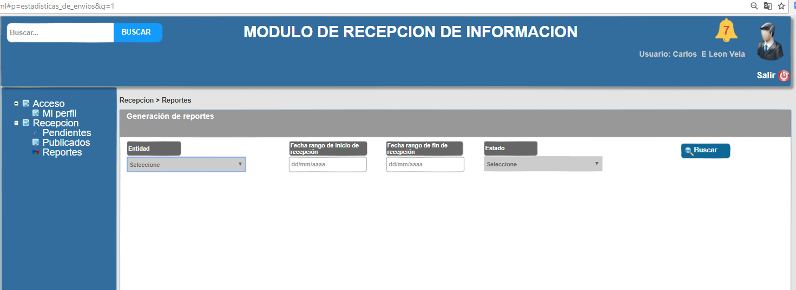

Pantalla 9: Búsqueda de registros de recepciones de información estadística

1. El usuario realiza la búsqueda según lo especificado en **R2**

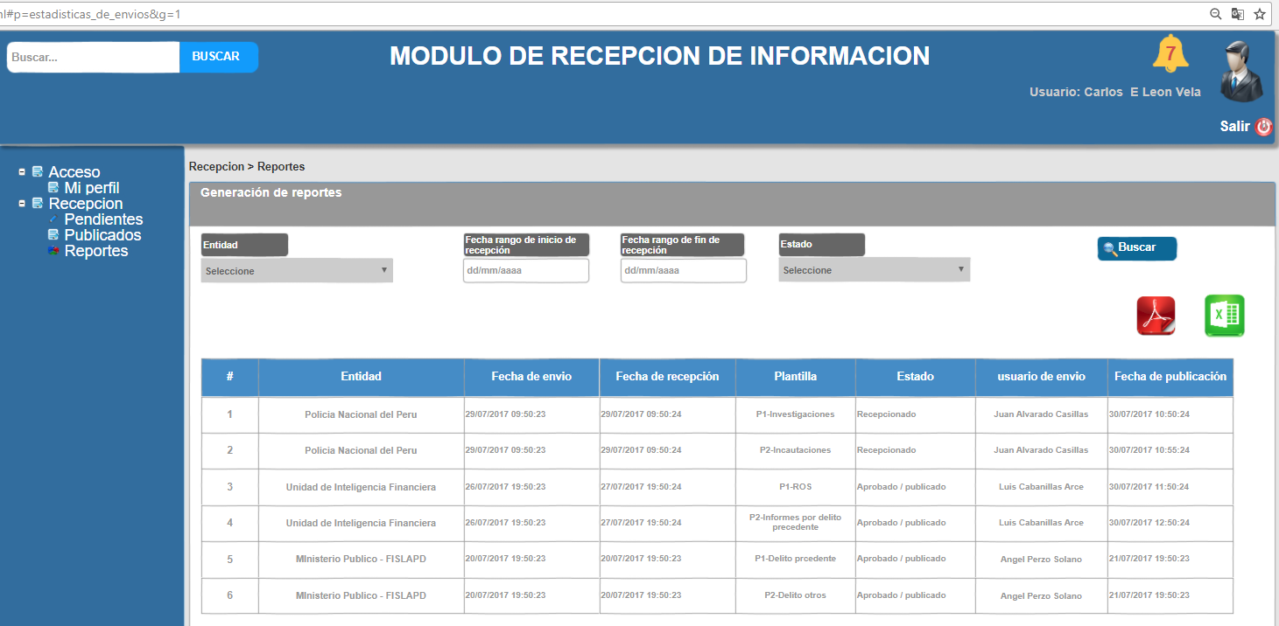

Pantalla 10: Listado de registros de recepción de información estadística

1. Fin del caso de uso.

Flujo alternativo

**FA1: Paso nº 3. exportar búsqueda**

1. El usuario puede exportar la información resultante de la búsqueda en archivos de formato excel y pdf

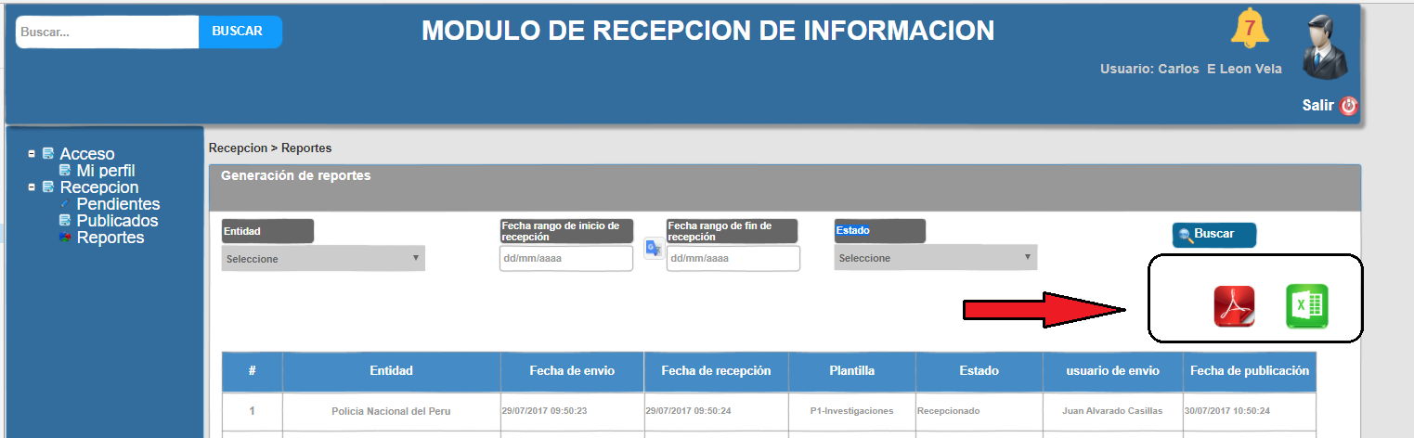

Requerimientos

**R1: Formulario de búsqueda.**

|  |  |  |  |
| --- | --- | --- | --- |
| **Campo** | **Obligatorio** | **Tipo de dato** | **Descripción** |
| **Entidad** | No | Carácter | Corresponde al código de la entidad |
| **Fecha rango de inicio de recepción** | No | Fecha | Corresponde al inicio del rango de fecha de búsqueda |
| **Fecha rango de fin de recepción** | No | Fecha | Corresponde al fin del rango de fecha de búsqueda |
| **Estado** | No | Carácter | Corresponde al estado actual del registro |

**R2: Listado de reportes estadísticos pendientes.**

|  |  |  |  |
| --- | --- | --- | --- |
| **Campo** | **Obligatorio** | **Tipo de dato** | **Descripción** |
| **Entidad** | Si | Carácter | Corresponde al nombre de la entidad pública que realizo el envió de la información estadística |
| **Fecha de envió** | Si | Fecha | Corresponde a la fecha y hora de envió de la información desde la entidad. |
| **Fecha de recepción** | Si | Fecha | Corresponde a la fecha y hora de recepción de la información en el INEI |
| **Plantilla** | Si | Carácter | Corresponde al código del reporte generado por los datos estadísticos enviados por la entidad. |
| **Usuario de envió** | Si | Carácter | Corresponde al nombre del usuario que realizo el envió por parte de la entidad. |
| **Estado** | Si | Carácter | Corresponde al estado actual del envió. |
| **Fecha de publicación** | No | Fecha | Corresponde a la fecha de publicación en el " sistema integrado de estadísticas de la criminalidad y seguridad ciudadana" del INEI |

Requerimientos Especiales

* No aplica

### Caso de Uso INEI.CU.007 - Obtener Datos de Entidades



Ilustración 6: Diagrama de caso de uso INEI.CU.006 - Generar Reportes

Descripción

El presente caso de uso simboliza la recepción en línea de la información, se está considerando dentro del documento de especificación de casos de uso debido a su importancia ya que la descripción de la funcionalidad esta descrita en el documento de: "Modelo de Interoperabilidad".

Actores

INEI.ACT.002 Sistema

Pre-condiciones

* Las Entidades Públicas participantes deben hacer uso del servicio web que expondrá el INEI para remitir los datos que generen las estadísticas.

Post-condiciones

* El modulo de recepción del INEI, recibe la información de la Entidad participante.

Casos de uso relacionados

* INEI.CU.004 - Alertar Nueva Recepción
* INEI.CU.009 - Generar Auditoria

Flujo básico

1. El sistema obtiene la información en línea de las Entidades que consumen el servicio web, una vez recepcionada la información el sistema alerta al usuario la llegada de los datos.

Flujo alternativo

**FA1: No está disponible el servicio web**

1. Como medida de contingencia, ante cualquier problema con la integración en línea, se ha preparado un mecanismo manual de importación de información mediante un archivo plano, este archivo debe ser remitido por la Entidad que no puede acceder al servicio y necesita remitir sus datos. (ver caso de uso INEI.CU.008 - Importar datos).

Requerimientos

* No aplica

Requerimientos Especiales

* No aplica

### Caso de Uso INEI.CU.008 - Importar datos



Ilustración 6: Diagrama de caso de uso INEI.CU.008 - Importar datos

Descripción

El presente caso de uso describe el mecanismo de contingencia que debe tener todo sistema ante la inoperatividad o problemas de acceso del servicio web que expondrá el INEI.

Actores

* INEI.ACT.001 Usuario publicador

Pre-condiciones

* No se encuentra disponible el servicio web que expone el INEI

Post-condiciones

* Se cargan los datos remitidos por las entidades de manera manual mediante la importación de archivos al sistema.

Casos de uso relacionados

* No aplica

Flujo básico

1. El usuario ingresa a la opción Recepción -> Pendientes.
2. El sistema la funcionalidad de importar archivos:

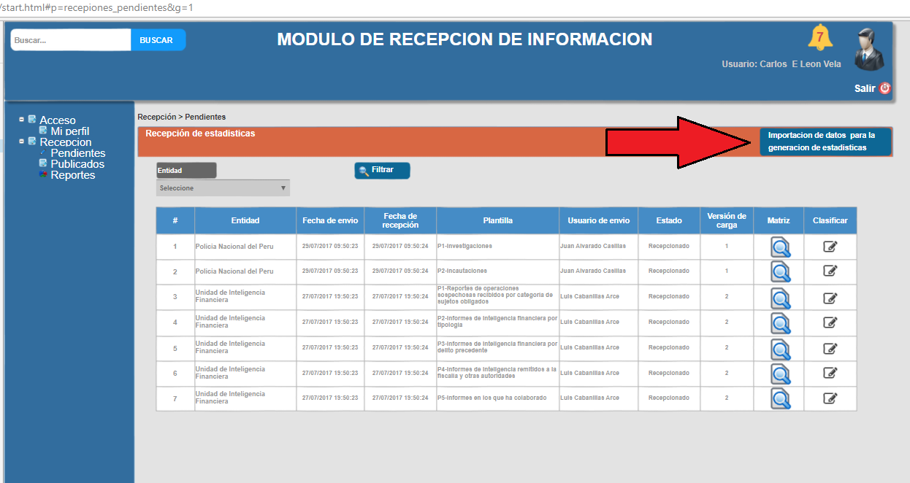

Pantalla 9: Búsqueda de registros de recepciones de información estadística

1. El usuario usa esa funcionalidad y se abre una ventana modal la cual tiene el formulario de carga de archivos de acuerdo a lo especificado en **R1**

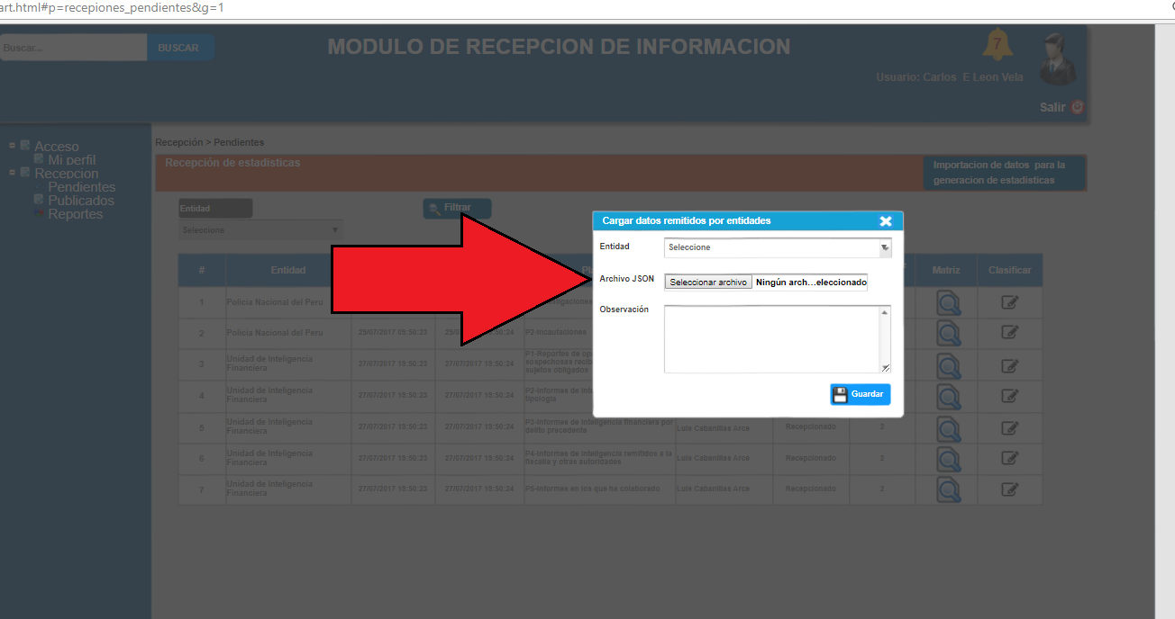

Pantalla 10: Listado de registros de recepción de información estadística

1. El usuario ingresa todos los datos y selecciona la opción de guardar.
2. El sistema procesa el archivo de forma similar a como lo haría el servicio web, generando los mismos registros que el servicio web haría.

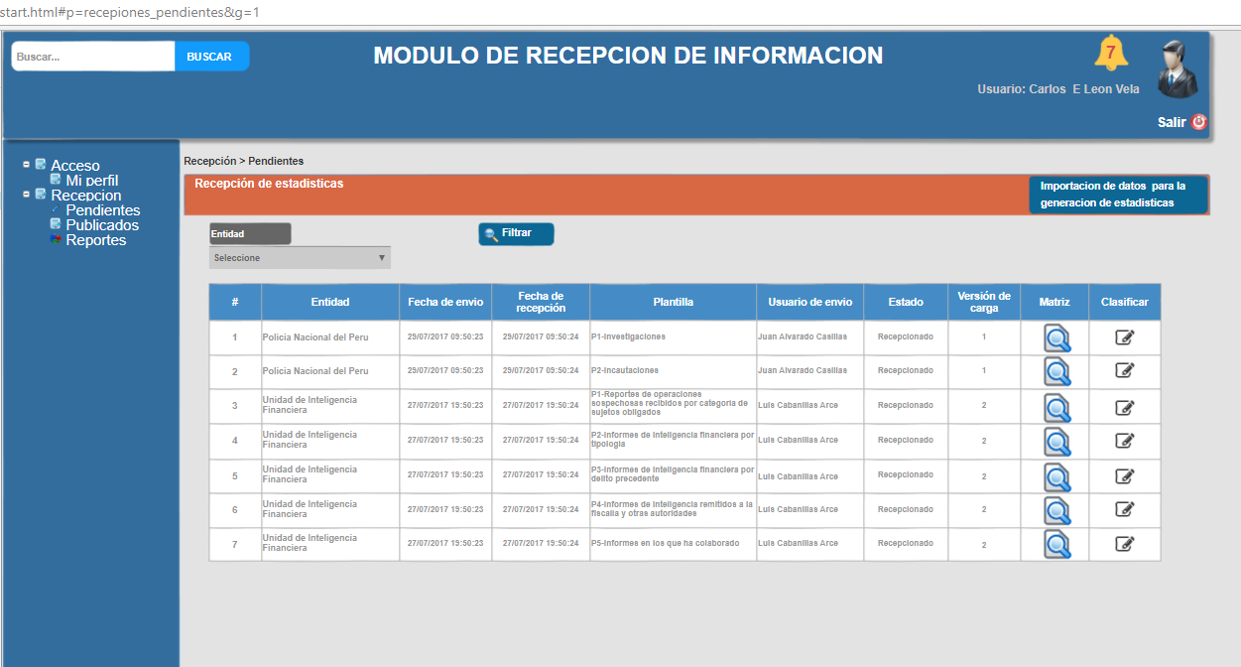

1. Fin del caso de uso.

Flujo alternativo

* **No aplica**

Requerimientos

**R1: Formulario de carga de información.**

|  |  |  |  |
| --- | --- | --- | --- |
| **Campo** | **Obligatorio** | **Tipo de dato** | **Descripción** |
| **Entidad** | Si | Carácter | Corresponde a la entidad la cual está remitiendo el archivo a cargar |
| **Archivo JSON** | Si | JSON file | Corresponde al archivo plano en formato JSON el cual deberá contener la estructura de todos los reportes de la entidad. |
| **Observaciones** | No | Carácter | Corresponde a la descripción de algún detalle en relación a la carga de archivos |

Requerimientos Especiales

* No aplica

### Caso de Uso INEI.CU.009 - Generar Auditoria



Diagrama 9: Diagrama de caso de uso INEI.CU.009 - Generar Auditoria

Descripción

El presente caso de uso permite al sistema tener la trazabilidad de todos sucesos realizados en las acciones que se realizan en el sistema.

Actores

* INEI.ACT.002 Sistema

Pre-condiciones

* El usuario debe realizar acciones en el sistema

Post-condiciones

* Se registran las acciones en el sistema

Casos de uso relacionados

* INEI.CU.001 - Ingresar al Sistema
* INEI.CU.003 - Administrar Recepciones Pendientes
* INEI.CU.005 - Administrar Recepciones Publicadas
* INEI.CU.006 - Generar Reportes
* INEI.CU.007 - Obtener Datos de Entidades
* INEI.CU.008 - Importar datos

Flujo básico

1. Las acciones que realice en el sistema serán registradas en la auditoria a fin de tener una trazabilidad, así mismo problemas internos que se presente en el sistema también será almacenados en la auditoria.

Flujo alternativo

No aplica

Requerimientos

**R1: Información básica que se registrara**

|  |  |  |  |
| --- | --- | --- | --- |
| **Campo** | **Obligatorio** | **Tipo de dato** | **Descripción** |
| **Código de auditoria** | Si | Carácter | Corresponde al correlativo del registro de la auditoria |
| **Tipo de acción** | Si | Carácter | Corresponde al código definido para la acción que se va auditar ver **Requerimiento asociado 003 – Listado de acciones de auditoría** ) |
| **Estado de la acción** | Si | Carácter | Corresponde al estado de la acción: "correcto", "error". |
| **Usuario del sistema** | Si | Carácter | Corresponde al código del usuario que usa el sistema |
| **Fecha y hora** | Si | Carácter | Corresponde a la fecha y hora en que se realiza la acción. |
| **Traza de error** | No | Carácter | Para el caso que el "**Estado de la acción**" sea "**error**" el sistema guardara en auditoria la traza y el mensaje del error |

Requerimientos Especiales

No aplica

Requerimientos Asociados

* Requerimiento asociado 003 – Acciones de auditoría

Requerimientos funcionales Asociados

* **[RF017]** Contar con mecanismos de auditoría que permita observar la trazabilidad de las acciones realizadas sobre el modulo de envió de estadísticas de la UIF.